DESCRIÇÃO DO PROJETO

Realizar um equipamento completo de instrumentação médica para medir a Saturação de oxigênio no sangue SPO2.
A Pulsoximetria é um método não invasivo que pretende medir o nível de saturação arterial da oxihemoglobina (SaO2).
Para o Oxímetro deve ter os componentes necessários para o funcionamento do equipamento.
- - Elementos de entrada: Sensor;
- - Entrada de sinal: Amplificador conversor A/D;
- - Saída e leitura: Display de LCD.
O equipamento deve realizar todo os processos necessário para a realização do sistema assegurando o seu funcionamento.
- Modulo: Sensor
Para a realização da medição de Saturação de oxigênio no sangue SPO2, é usado um sensor com infravermelho e na outra ponta foto transistor, que faz a captação do pulso cardíaco, conectado ao dedo.

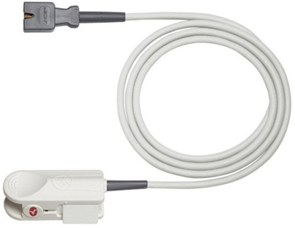
- Entrada do sinal: Amplificador conversor A/D
A entrada do sinal do pulso é composta por uma placa que converte o sinal e amplifica o sinal analógico em sinal digital conhecido como amplificador conversor analógico digital (A/D).
Funcionamento:
Um oxímetro de pulso comum usa o princípio básico de um par de LEDs, com comprimentos de onda diferentes. Um LED vermelho com um comprimento de onda de 660 nm, e um díodo emissor de luz com um comprimento de onda de 910nm infravermelho. Os LEDs destinam-se a ser colocados em frente a um fototransistor, através de uma parte do corpo do paciente translucida, que detecta a luz proveniente dos LEDs. A absorção em cada comprimento de onda difere, de forma significativa para a oxihemoglobina (HbO2) e hemoglobina desoxigenada (Hb). Portanto, a partir da diferença da absorção da luz vermelha e infravermelha a relação entre oxihemoglobina e hemoglobina desoxigenada pode ser calculada. Esta razão entre a hemoglobina oxigenada e desoxigenada é o nível de saturação (SpO2).

Obs: trecho de um artigo editado na revista E.U.A:
Os oxímetros de pulso atualmente disponíveis estão equipados com 2 diodos emissores de luz (LEDs), 1 emitindo no espectro vermelho e o outro no espectro infravermelho, mais comumente em comprimentos de onda de 660 e 940 nm, respectivamente. A emissão destes 2 comprimentos de onda alterna em frequências de 0,6 a 1,0 kHz, e a energia não absorvida é detectada por um semicondutor. Um microprocessador subtrai a absorção por absorventes constantes, representando assim o sinal final, que é exibido eletronicamente como uma forma de onda pletismográfica. O SpO2 é calculado a partir da conversão da proporção de razões de absorção usando algoritmos de calibração dedicados armazenados no microprocessador do dispositivo. Esses algoritmos são derivados através de medições de SaO2 em voluntários saudáveis respirando misturas de concentrações de oxigênio diminuídas e geralmente são únicas para cada fabricante.

- Saída de leitura: Display de LCD
O projeto se complementa com uma placa do Arduino UNO, que interpreta as informações coletas analógicas e através de 100 amostras coletas e realizado cálculos e em seguida mostra em um display de LCD, os valores correspondentes ao SPO2.
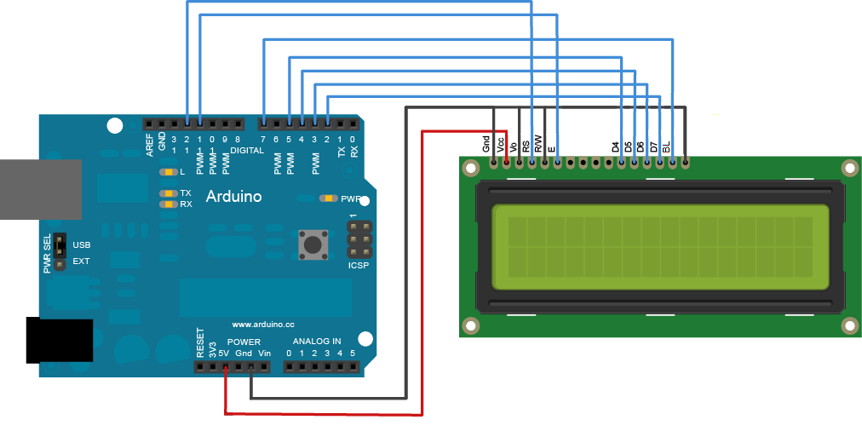

Modo de Operação
Para início da operação é colocado o dedo no sensor, o sensor recebe os pulsos do corpo humano. O Led erradia uma fonte de luz de alta luminosidade na cor vermelha, este feixe de luz incidi sobre foto transistor, a cada pulso, o foto transistor envia o sinal para a placa, que é coletada pelo CI LM 358, este sinal passa por vários filtros e é amplificado o sinal de saída, este sinal envia pulsos para a entrada do Arduino para serem processadas digitalmente. A cada 100 amostras são armazenadas na memória do microcontrolador para obter os valores máximos e mínimos de cada amostra, no mesmo instante o microprocessador faz os cálculos demonstra o valor da média em % de concentração de SPO2 no sangue.
O cálculo é realizado com base na Lei de Beer & Lambert através da formula A = ɛ x C x l.
A= Absorbância
C= Concentração
L= longitude da célula
ɛ= coeficiente de extinção da absorvidade molar
No nosso projeto chamaremos de “ R ” de absorbância que se obtém pela diferença dos valores de Led vermelho e a diferença dos valores de infravermelho.
R atual = r max. – r min
Ir max. – Ir min
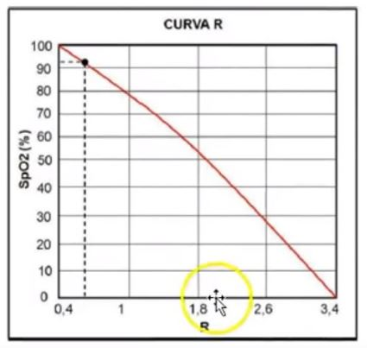
Curva de calibração de oxímetro de pulso baseado em dados experimentais obtidos por Pologe. Adaptado de TREMPER & BARKER 1987.
Pseudocódigo
- Inicia com a mensagem de Pulso oximetria;
- Ativa o Led vermelho;
- Toma 100 amostras e guarda na memória;
- Calcula o valor máximo e mínimo;
- Ativa o infravermelho;
- Toma 100 amostras e guarda na memória;
- Calcula o valor máximo e mínimo;
- Aplica a formula para aplicar o valor de SPO2 segunda a curva empírica;
- Mostra no LCD o valor de SPO2 calculado.
Sistema básico de um Pulsoximetria
É composto por diodos emissores de luz Led e um foto diodo como transdutor de transmissão de detecção.
Os Leds se ativam de forma alternativa:
- Oxihemoglobina: (A oxihemoglobina é um composto formado quando a hemoglobina se mistura com o oxigênio. Nos glóbulos vermelhos do sangue encontra-se um pigmento, a hemoglobina, que lhes confere a cor característica.) A hemoglobina oxigenada absorve mais luz infravermelha e permite que mais luz vermelha seja transmitida. A luz infravermelho é na faixa de (850-1000nm).

- Desoxihemoglobina: absorve mais luz vermelha e permite que mais luz infravermelha passe. A luz vermelha está na faixa de (660-750nm).
Normalmente a 4 tipos de Hb:
- Oxihemoglobina (HbO2);
- Hemoglobina reduzida (Hb);
- Metahemoglobina (metHb);
- Carboxihemoglobina (COHb).

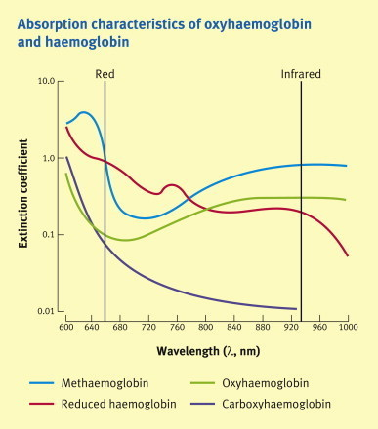
Para cada tipo de perfil conduz a absorção de luz de modo diferente.
Problemas na Pulsoximetria
- Luz ambiente;
- Pulsação baixa ou fraca (baixa relação do sinal AC a DC);
- Movimento: mais difícil de eliminar. Alta relação AC a DC. Aumenta o tempo médio do sinal. Retarda o tempo de resposta ante uma mudança aguda.
Erros na Pulsoximetria
- Concentração de Hb
Policetemia: não há alteração.
Anemia: Hb < 5 mg/dl pode dar resultados falsos.
- Colorantes
Azul de metileno: importante e transitória a saturação O2.
- Esmaltes
Absorbância aprox. 660 nm, falsa diminuição de saturação O2.

Função do Pulsoximetro
Mede a saturação de oxigênio de forma invasiva.
Em frente do emissor é colocado um fotodetector, que recebe a luz que passa através do local de medição. Existem dois métodos de emissão de luz através do local de medição: transmissão e de reflexão. O método de transmissão é o mais comum e, conforme a ilustração, o emissor e o detector são posicionados em lados aposto.

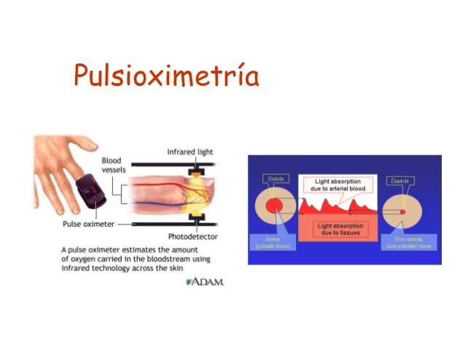
Fig. - Esquema simplificado do oxímetro pelo método de transmissão aplicado no dedo de uma pessoa.

A luz emitida também é absorvida pelo sangue venoso e outros tecidos. Como se quer medir apenas a absorção atribuída ao sangue arterial, as componentes constantes (sangue venoso e outros tecidos) são subtraídas do total.
Avaliação das medidas de SPO2:
- Para um valor de Spo2 maior que 95% se considera normal;
- Para um valor de Spo2 menor que 92%(ao nível do mar) sugere hipoxemia. (Falha de oxigenação no sangue em nível celular).
Sistema de medição
Sistema de medição da oxihemoglobina mediante um sensor transcutâneo.
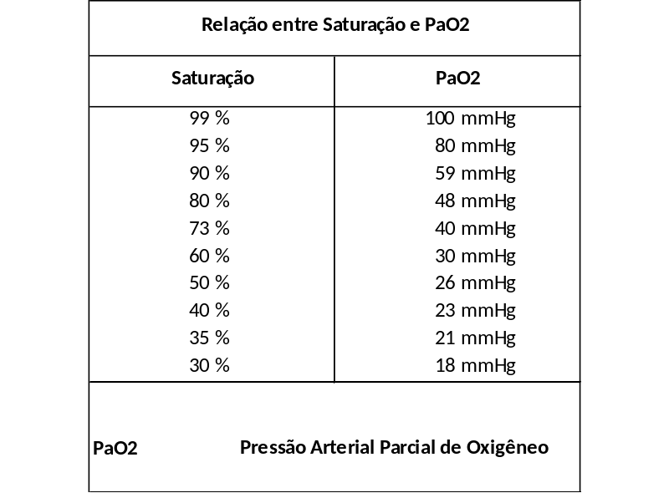
Considera-se que uma pessoa com insuficiência respiratória com o PaO2 < 60mmHg com uma saturação de 90%.

Código Arduino a ser editado:

- #include <LiquidCrystal.h>
- LiquidCrystal lcd(2,3,4,5,6,7);

- int analogPin = 0;
- int val = 0;
- int rojo[100];
- int infra[100];
- float Rmayor = 0;
- float Imayor = 0;
- int val1 = 0;
- float Rmenor = 0;
- float Imenor = 0;
- float RR = 0;
- float II = 0;
- float R = 0;
- float Sop2 = 0;

- void setup() {
- pinMode (8, OUTPUT);
- pinMode (9, OUTPUT);
- lcd.begin(16, 2);
- lcd.setCursor (2, 0);
- lcd.print ("oximetro de pulso");
- lcd.setCursor (2, 1);
- lcd.print ("Maicon");
- digitalWrite (8, LOW);
- digitalWrite (9, LOW);
- delay (1500);
- lcd.clear();
- lcd.setCursor (5, 0);
- lcd.print ("Sop2");
- lcd.setCursor(12,1);
- lcd.print ("%");

- }

- void loop() {

- digitalWrite (8, HIGH);
- delay (3);
- for (int i=0; i<101; i++)
- {
- val = analogRead(analogPin);
- rojo[i]=val;
- }
- digitalWrite(8, LOW);
- for (int i=0; i,101; i++)
- {
- if(Rmayor < rojo[i]);
- {
- Rmayor=rojo[i];
- }
- }
- for (int i=0; i<101; i++)
- {
- if (Rmenor >rojo[i]);
- {
- Rmenor = rojo[i];
- }
- }
- digitalWrite(9, HIGH);
- delay (3);
- for(int i=0; i<101; i++)
- {
- val1=analogRead(analogPin);
- infra[i]=val1;
- }
- digitalWrite(9, LOW);
- for (int i=0; i<101; i++)
- {
- if (Imayor < infra[i])
- {
- Imayor = infra[i];
- }
- }
- for (int i=0; i<101; i++)
- {
- if (Imenor > infra[i]);
- {
- Imenor = infra[i];
- }
- }

- // Para calcular o R

- RR=Rmayor-Rmenor;
- II = Imayor-Imenor;

- R=RR/II;

- // Para calcular o SOP2

- Sop2= 33.156*R;

- Sop2=Sop2+113,21;

- //Imprime SPO2

- lcd.setCursor(5, 1);
- lcd.print(" ");

- lcd.setCursor(5, 1);
- lcd.print("Sop2");

- Rmayor=0;
- Rmenor=0;
- Imayor=0;
- Imenor=0;
- Sop2=0;
- R=0;
- RR=0;
- II=0;
- delay(100);
- }

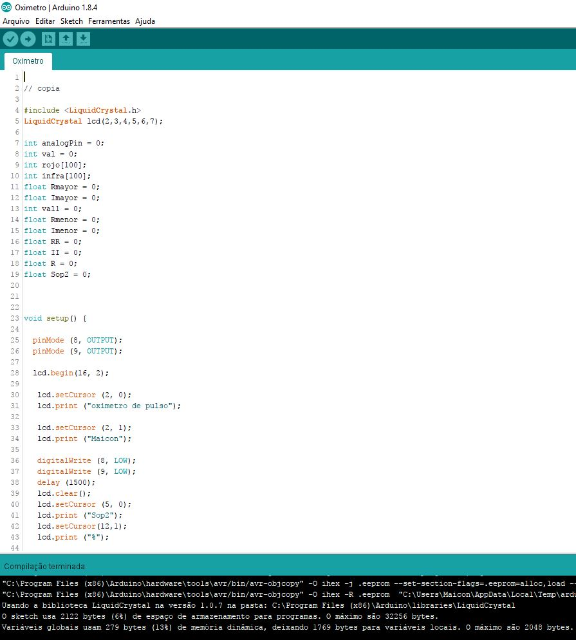

O código não apresenta erro.

